UNIVERSIDADE REGIONAL DE BLUMENAU - FURB
DEPARTAMENTO DE SISTEMAS E COMPUTAÇÃO
Disciplina: Engenharia de Software 1° Semestre de 2026
Professor: Everaldo Artur Grahl
Aluno: Mateus Dassoler Spezia

Trabalho 3 – 13/05/2026

1) Avalie as interfaces do AVA da FURB e indique as três heurísticas de usabilidade de Nielsen mais bem atendidas e as três heurísticas menos bem atendidas. Descreva breve justificativas e inclua prints de tela para evidências (quando possível).

Mais bem atendidas:
- Consistência e padrões: O AVA possui telas com padrões visuais parecidos (design, fontes, botões, organização, ...), o que ajuda na compreensão e utilização dessas telas.
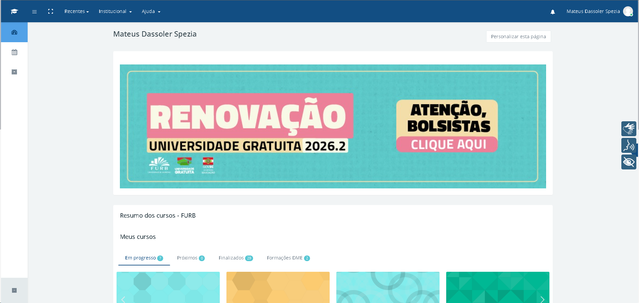
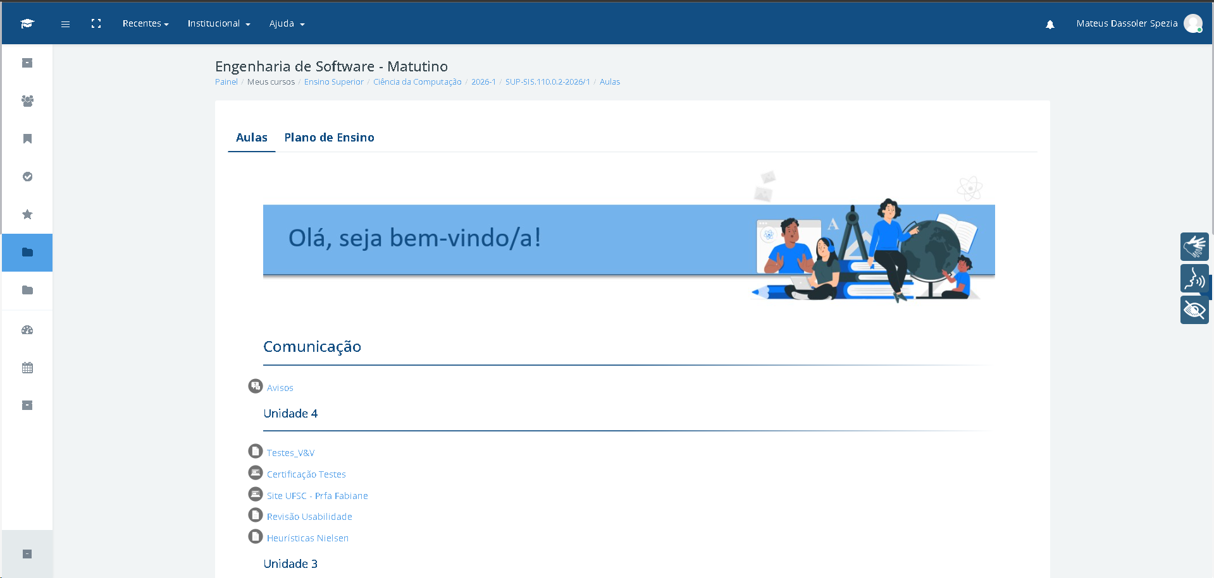
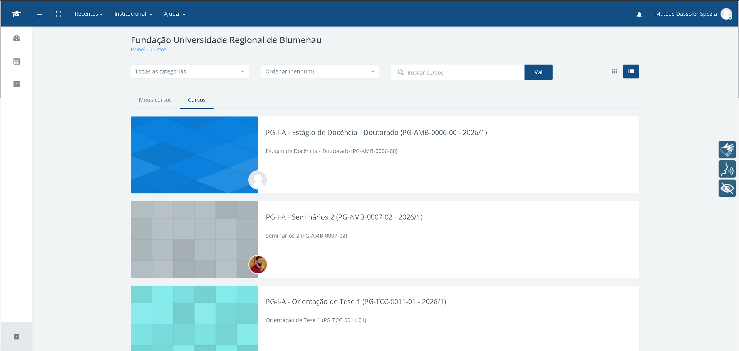

- Reconhecimento em vez de memorização: O AVA apresenta uma interface bem dinâmica ao aluno, sendo fácil de detectar o que é mais importante.
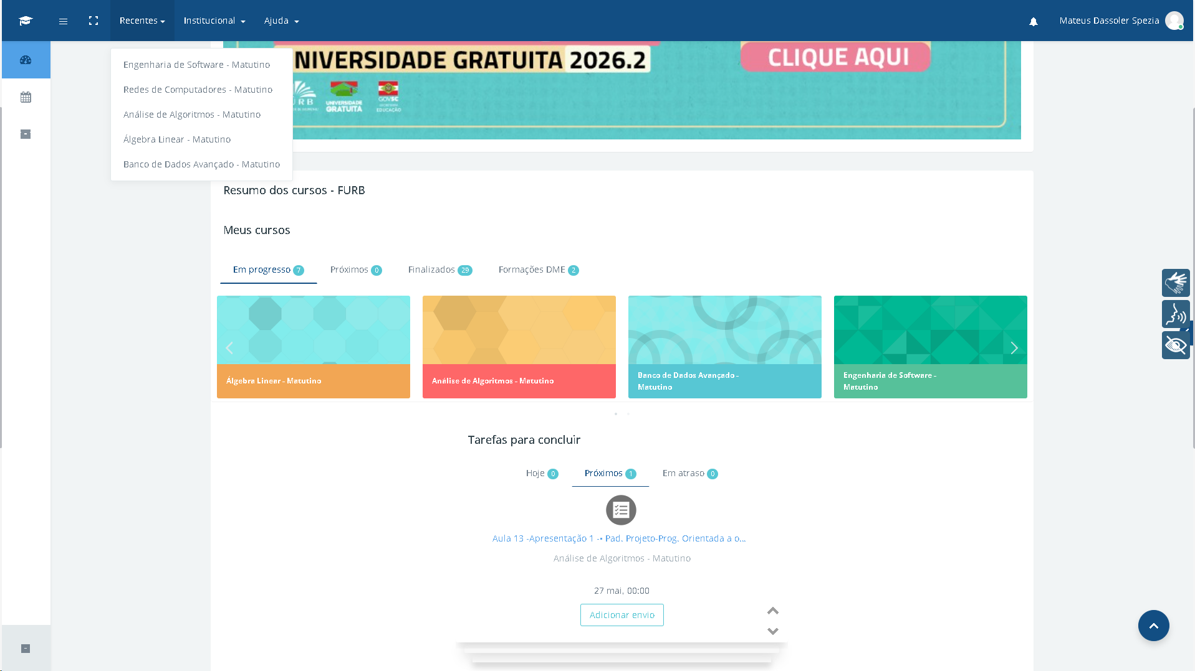


- Ajuda e documentação: No menu de ajuda, o AVA oferece formações para acadêmicos e docentes, além de possuir um manual para ajudar na utilização do sistema.
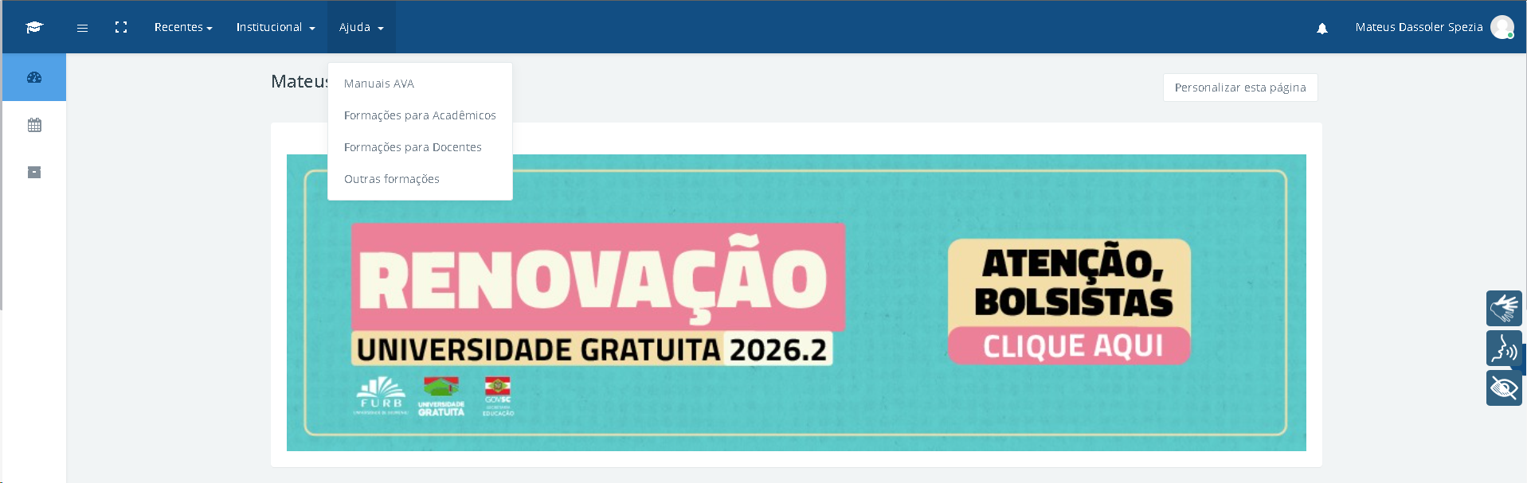
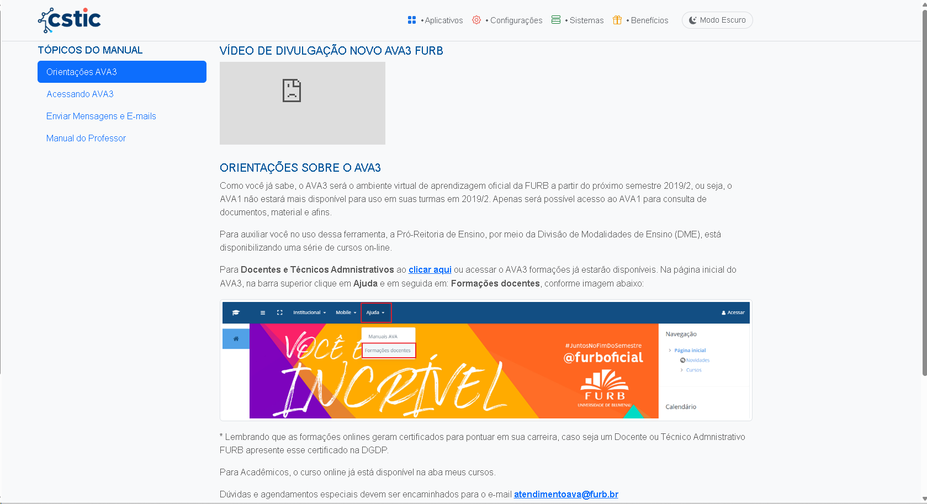

Menos bem atendidas:
- Correspondência entre o sistema e o mundo real: O AVA não apresenta muitos elementos que apresentam correspondência entre o sistema e o mundo real, sendo necessário mais informações sobre certos símbolos para saber sua função.
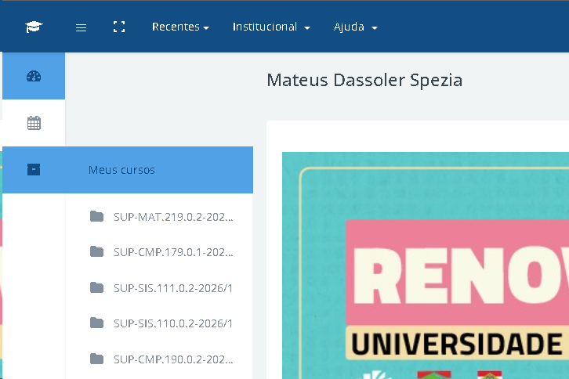

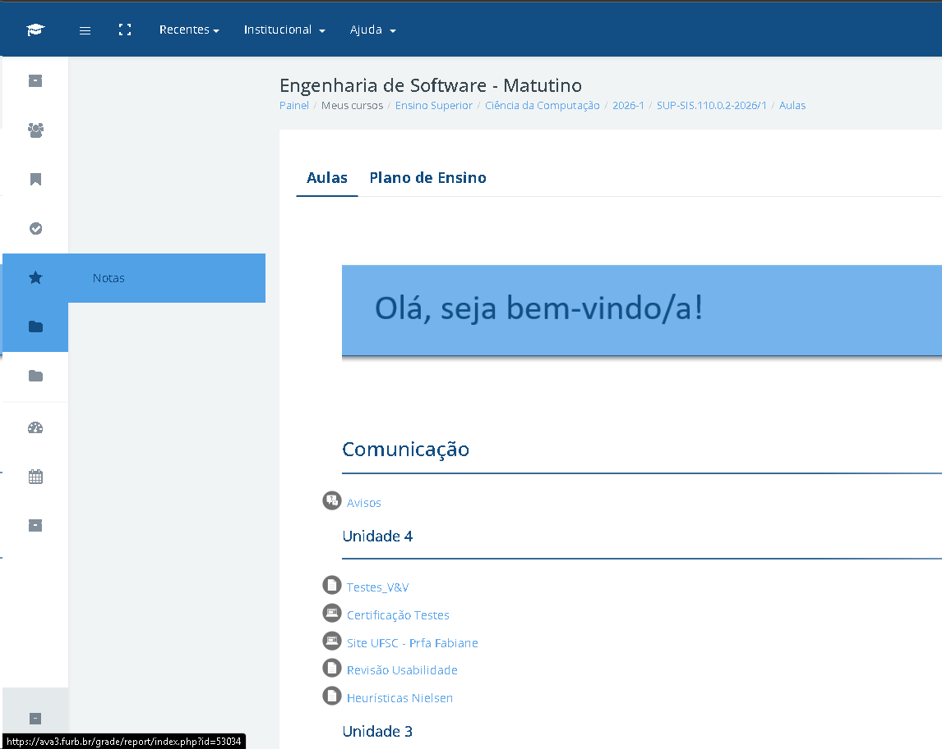

- Controle e liberdade do usuário: O sistema do AVA apresenta certa ineficiência em dar ao usuário controle e liberdade sobre suas ações, permitindo excluir mensagens no chat sem a opção de “cancelar” ou “confirmar”, além de não permitir desfazer essa ação. Outra situação foi que ao enviar uma atividade, não é possível apenas exclui-la, você precisa colocar outro arquivo no lugar da atividade excluída.
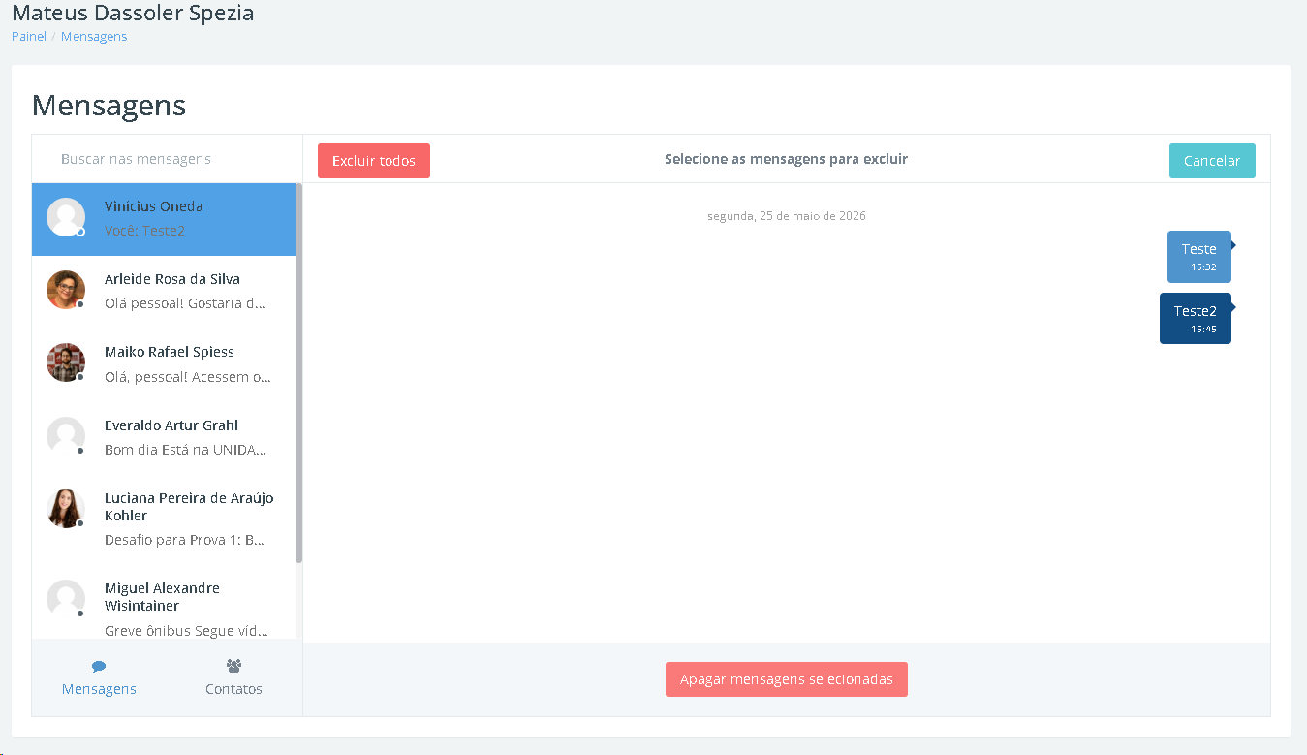
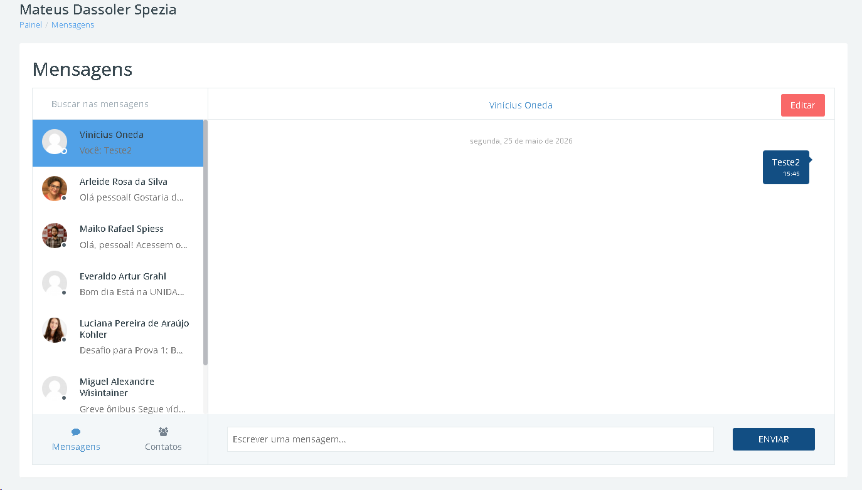
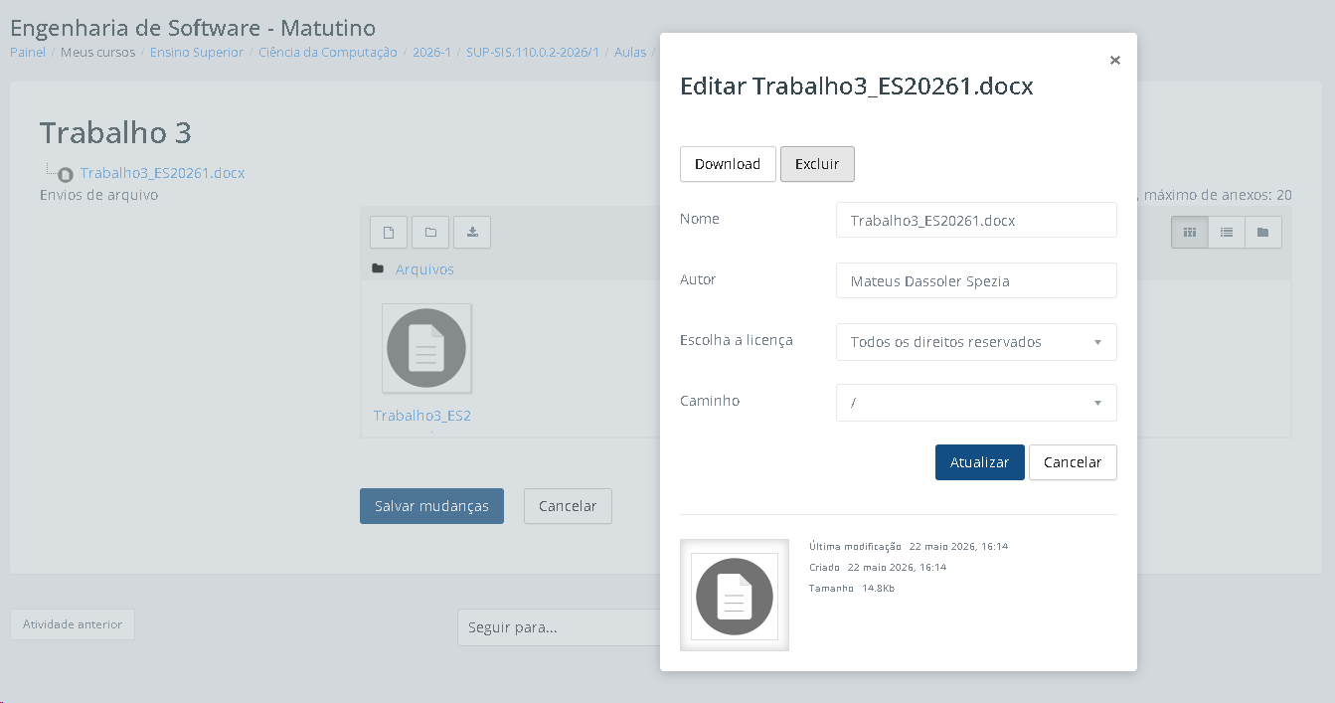
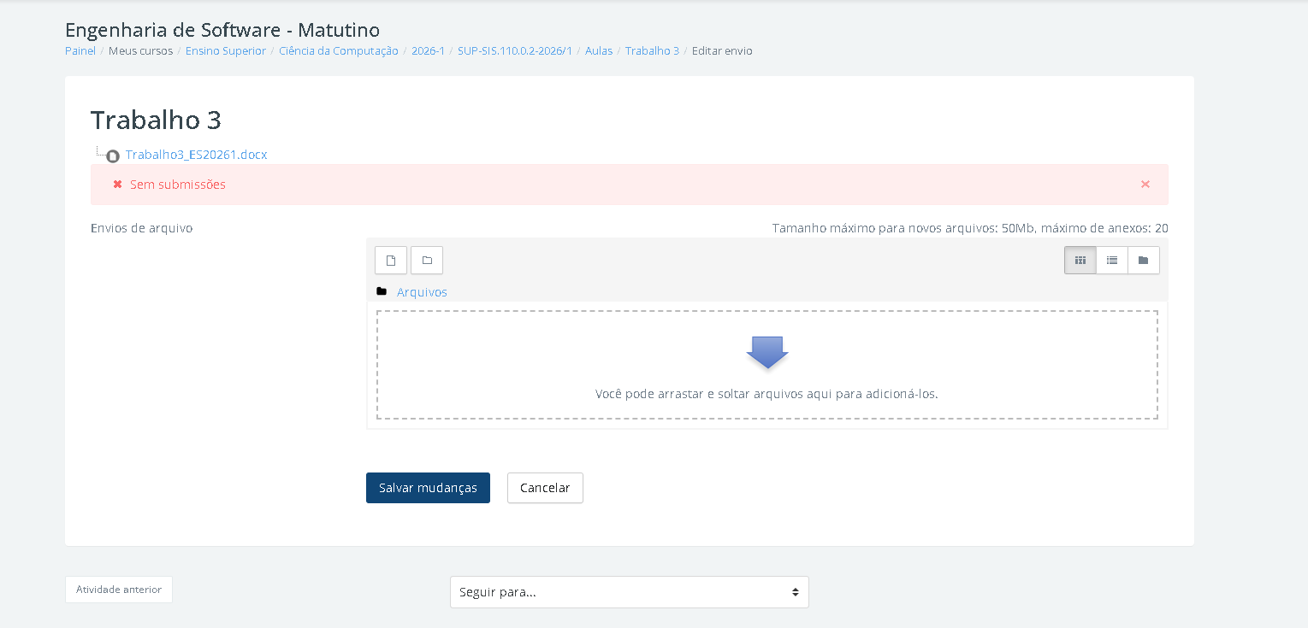

- Estética e design minimalista: O AVA apresenta algumas informações extras que competem com o conteúdo, além de ter vários menus desnecessários que nem são utilizados.
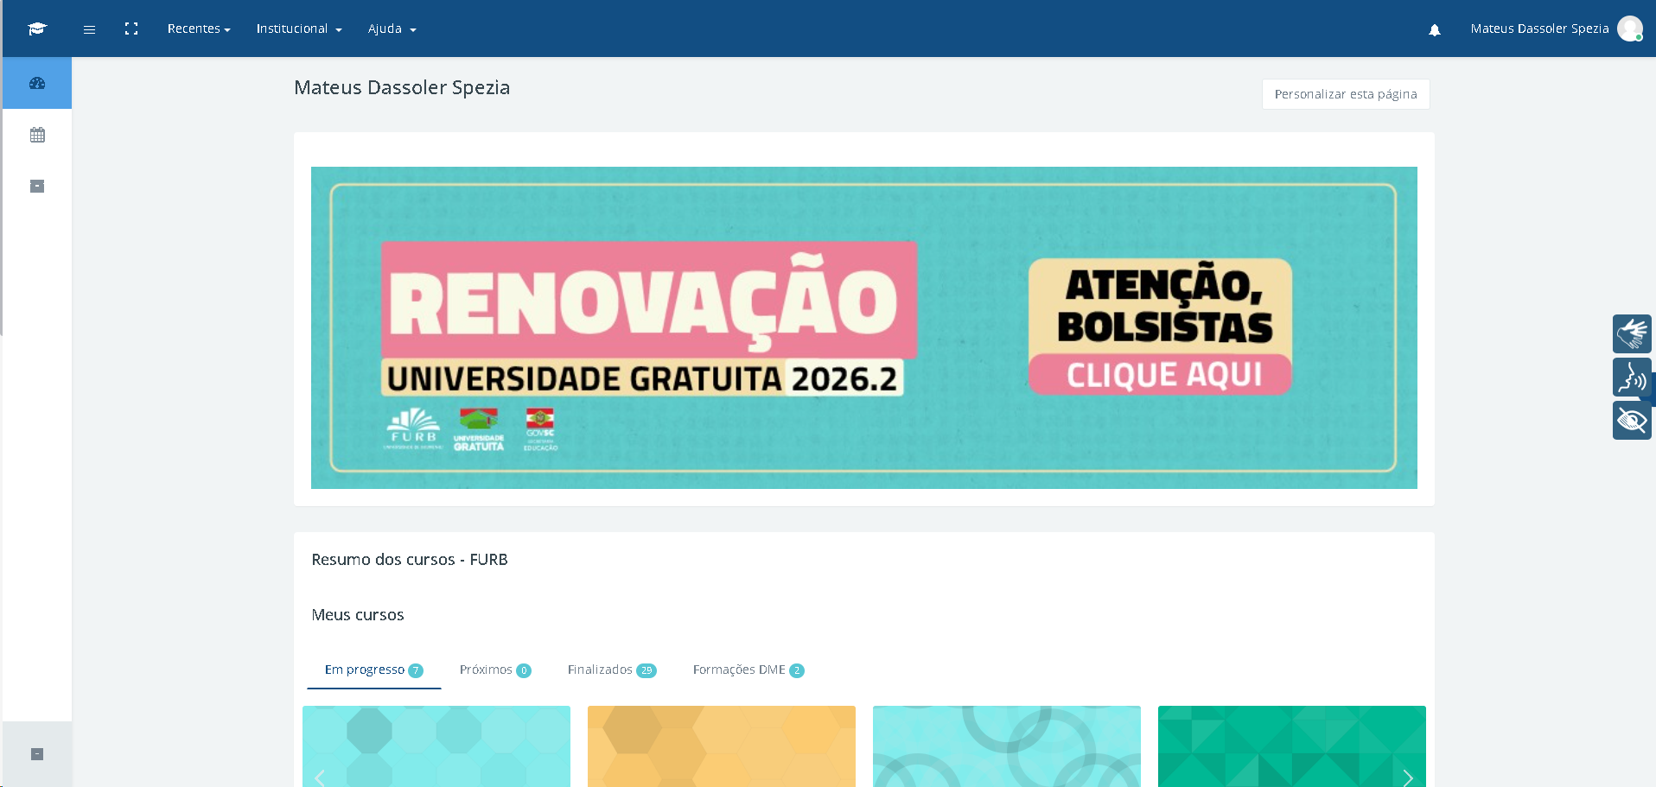
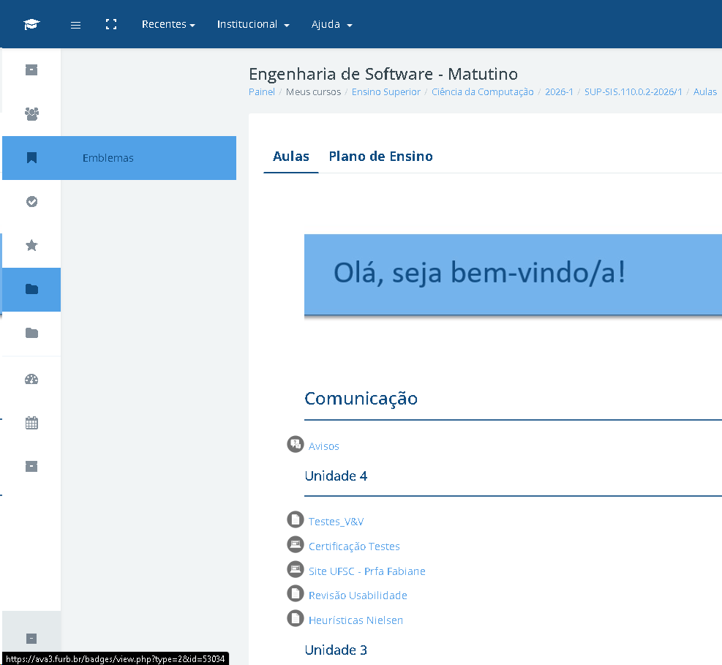

2) Para cada heurística de usabilidade de Nielsen apresente exemplo de interface que atende bem. Pesquise em softwares atuais e de uso comum (tipo Gmail, Uber, Ifood, Aplicativo de Banco, etc).

- Visibilidade do status do sistema (Uber): O aplicativo informa constantemente o status da corrida: motorista a caminho, tempo estimado, chegada, início e término da viagem.

- Correspondência entre o sistema e o mundo real (iFood): O aplicativo utiliza termos familiares como “Sacola”, “Pedido saiu para entrega” e “Adicionar ao carrinho”.

- Controle e liberdade do usuário (Gmail): Após enviar um e-mail, o Gmail apresenta a opção “Desfazer envio” por alguns segundos.

- Consistência e padrões (Instagram): Os ícones, menus e padrões de navegação permanecem semelhantes em praticamente todas as telas.

- Prevenção de erros (BB – Banco do Brasil): Antes de confirmar uma transferência PIX, o aplicativo apresenta uma tela de revisão para a confirmação dos dados, além de solicitar a confirmação final da operação.

- Reconhecimento em vez de memorização (Spotify): O Spotify apresenta playlists recentes, músicas curtidas e histórico de reprodução visíveis na interface.

- Flexibilidade e eficiência de uso (Word): O Word oferece atalhos de teclado, fórmulas automáticas e personalização rápida para usuários avançados.

- Estética e design minimalista (Netflix): A interface destaca apenas conteúdos relevantes, utilizando poucos elementos visuais e foco nas capas dos filmes e séries.

- Ajuda para reconhecer, diagnosticar e recuperar-se de erros (Google Chrome): Quando um site não carrega, o navegador exibe mensagens claras como “Sem conexão com a internet” e sugere possíveis soluções.

- Ajuda e documentação (Canva): O sistema oferece tutoriais, dicas interativas e uma central de ajuda acessível diretamente na interface.

